**컴퓨터과학과 C 프로그래밍 2 실습 6**

- 실습 번호: lab6

- 실습 디렉토리: ~/lab6/ 이름: 이윤호_________________________

- 실습 날짜: 2022 년 5 월 15일 학번: 202210957_____분반:3______

- 실습 제목: Structures

- 실습 내용:

**모든 문제는 comment가 포함된 소스코드 캡처, 수행 결과 캡처를 답으로 달고, 문제에서 요구되는 경우에는 설명, 소스코드 제출 등이 이루어져야 합니다.**

1. (struct 정의와 사용) 아래와 같이 주어진 구조체의 두 point 간의 거리를 구하여 출력하시오. 또 두 점으로 이루어지는 사각형의 넓이를 구하여 출력하시오. 프로그램을 6-1.c로 만들고 컴파일, 수행하여 결과를 보이시오. (2)

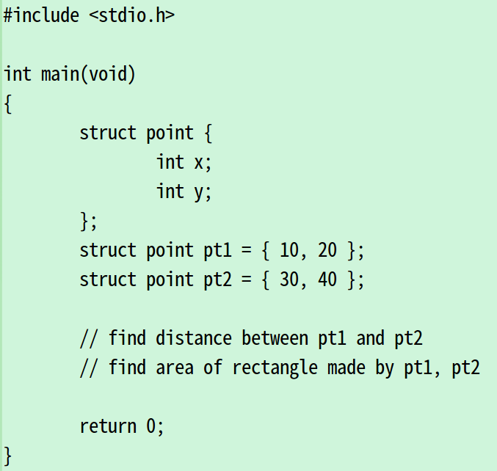

2. (pointer to struct) 아래와 같은 프로그램을 6-2.c로 만들고 이를 컴파일, 수행하여 어떤 결과가 나오지는 보이시오, 또 왜 이런 결과가 나오는지 설명하시오. (2)

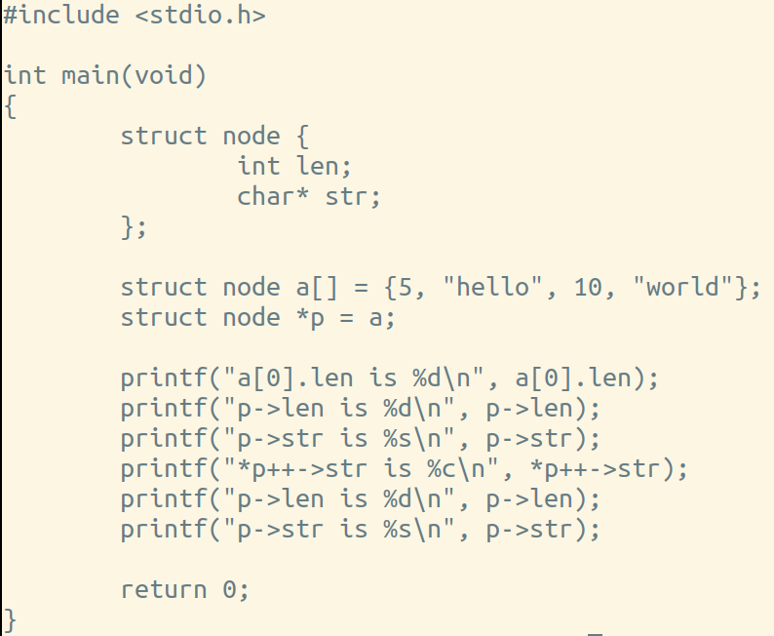

3. (C keyword count) 왼쪽 그림과 같은 구조체의 배열을 이용하여 C keyword의 개수를 세는 프로그램 6-3.c를 작성한다. C keyword의 full list는 두번째 그림과 같고 슬라이드 16, 17, 18, 19 쪽을 참고한다. 세번째 그림과 같은 입력을 이용하여 수행 결과를 보이시오. (4)

(컴파일된 파일을 수행할 때 I/O Redirection을 통해 데이터 파일을 연결해 주면 매번 타이핑하는 수고를 피할 수 있습니다.)

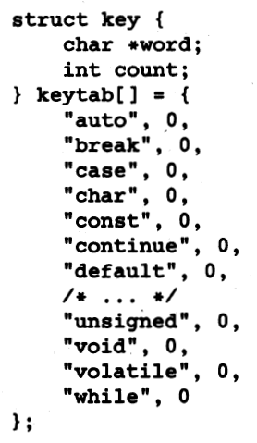 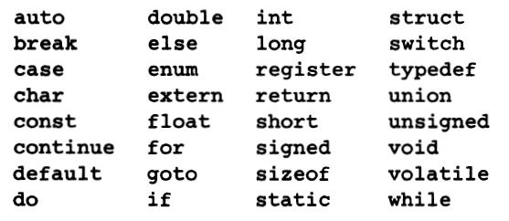 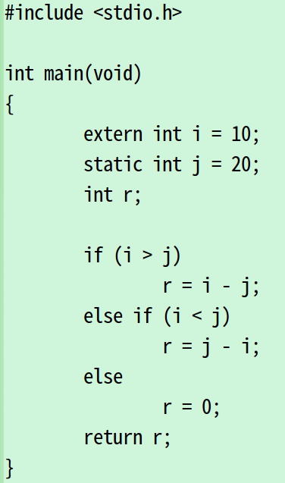

4. (binary search tree) 다음과 같은 struct tnode를 이용해 binary tree를 구성하고 알파벳 순서로 단어와 count를 출력하는 프로그램 6-4.c를 작성한다. 슬라이드 26, 27, 28, 29를 참고하고 "now is the time for all good men to come to the aid of their party"와 ”the big secret in life is that there is no big secret whatever your goal you can get there if you are willing to work” 를 입력하여 각각 수행한 결과를 보이시오. (4)

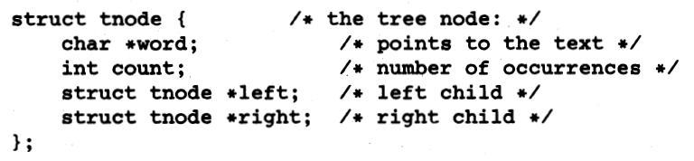

끝